วจนพิธีกรรม สมโภชนักบุญเปโตรและเปาโล

เพลงเชิญศีล
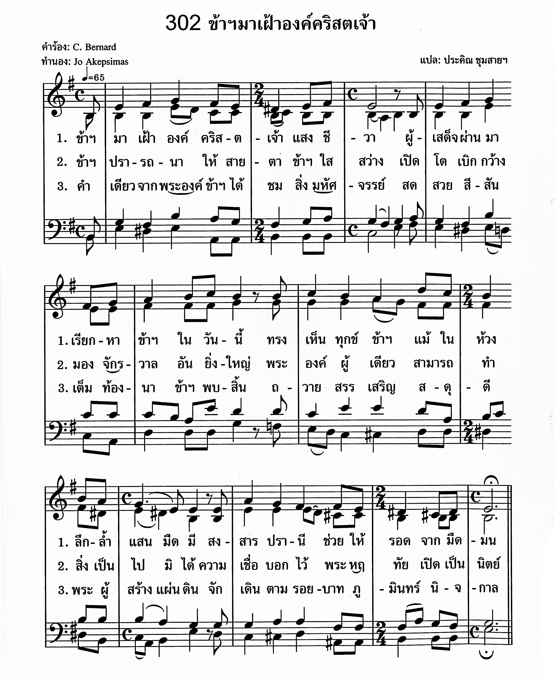

บทนำ
พี่น้องที่รัก เรามาร่วมชุมนุมกันในวันนี้ เพื่อโมทนาขอบพระคุณพระเจ้า เฉลิมฉลองพระหรรษทานที่โปรดประทานแก่ท่านนักบุญเปโตรและเปาโล เสาหลักของพระศาสนจักร เราซึ่งมีท่านนักบุญเปาโลเป็นองค์อุปถัมภ์ จึงพร้อมใจกันเฉลิมฉลองร่วมกับพระ ศาสนจักร และสมาชิกของคณะภคินีเซนต์ปอล เดอ ชาร์ตร ทั่วโลก ขอท่านนักบุญเปาโล โปรดช่วยให้เราก้าวหน้าในการประกาศพระนามของพระเยซูเจ้า และแสวงหาเอกสภาพที่สมบูรณ์ของสมาชิกในพระกายทิพย์แห่งพระคริสตเจ้า ด้วยใจสุภาพเสมอเทอญ

เพลง ลูกเทิดพระองค์ (เซนต์ปอล 374)

(รับ) ลูกเทิดพระองค์ไว้ในห้วงลึกแห่งใจ และวิญญาณลูกแจ่มใสชื่นบาน
พระองค์ประทับอยู่เป็นความอบอุ่นมาน ใกล้ภูบาลลูกไม่คร้ามเกรงสิ่งใด
1. มิใช่เรามีชีวิต แต่พระคริสต์ทรงชีพในเรา
หากเราผูกพันมั่นคงในรักพระองค์ ซื่อตรงรักษาพระวาจาไว้ในดวงใจ
2. ขอโมทนาพระคุณ เดชะพระคริสตกายานั้น
ขอพระศาสนจักรแบ่งปันด้วยยินดี ให้เรานี้รักเพื่อนมนุษย์ดุจพี่น้องกัน
ผู้อ่าน ความรักที่เรามีต่อพระคริสต์ แสดงออกด้วยความปรารถนาแรงกล้าที่จะแสวงหาพระองค์ และรู้จักพระองค์ให้ดีขึ้น ในการพิศเพ่งรำพึงถึงรหัสธรรมของพระองค์ ทุก ๆ วัน พระคริสต์ทรงมอบพระองค์ให้เราพบได้ใน พระคัมภีร์ โดยเฉพาะอย่างยิ่ง ในพระวรสารและในจดหมายของนักบุญเปาโล การทำความเข้าใจพระคัมภีร์ให้ลึกซึ้ง โดยการอ่าน การรำพึง การแบ่งปัน และพิธีกรรมในหมู่คณะ ทำให้เราค้นพบพระพักตร์ของพระคริสตเจ้า
นักบุญเปาโล อัครสาวก เป็นอาจารย์ฝ่ายจิตของเรา บนหนทางแห่งการทำให้จิตตตารมณ์ที่มีพระคริสตเจ้าเป็นศูนย์กลางและจิตตารมณ์ปาสกาของเราลึกซึ้งยิ่งขึ้น ด้วยความมั่นใจในความสำคัญของช่วงเวลาแห่งการภาวนา ภคินีจึงใส่ใจเป็นพิเศษ ในการเตรียมทำวัตรและพิธีกรรมเฉลิมฉลองอื่น ๆ ที่ทำร่วมกันเป็นหมู่คณะ
การพบพระคริสต์ประจำวัน ในพระวาจา ในศีลศักดิ์สิทธิ์ ในการภาวนา ในบุคคล และในเหตุการณ์ต่างๆ นั้น แปรเปลี่ยนและกระตุ้นชีวิตของเราได้ แต่ละคนเรียนรู้คุณค่าของความเงียบภายในและภายนอก รวมทั้งความจำเป็นที่ต้องพากเพียรในการภาวนา แม้ว่าจะรู้สึกเหน็ดเหนื่อยและแห้งแล้งก็ตาม
(เงียบสักครู่)
บทอ่านจากจดหมายนักบุญเปาโลถึงชาวโครินธ์ ฉบับที่ 1 (1คร :18-28)
พระเจ้าทรงจัดอวัยวะต่าง ๆ ในร่างกายให้อยู่ในที่ที่ทรงพระประสงค์ ถ้าร่างกายทุกส่วนเป็นอวัยวะเดียวแล้ว ร่างกายจะอยู่ที่ไหน เท่าที่เป็นอยู่ มีอวัยวะหลายส่วน แต่มีร่างกายเดียว ดวงตาพูดกับมือไม่ได้ว่า “เราไม่ต้องการเจ้า” และศีรษะก็พูดกับเท้าไม่ได้ว่า “เราไม่ต้องการเจ้า”
ตรงกันข้าม ส่วนที่เราคิดว่าเป็นอวัยวะที่อ่อนแอของร่างกายกลับเป็นอวัยวะที่จำเป็นมากกว่า อวัยวะส่วนที่เราคิดว่าไม่มีเกียรติในร่างกาย เรากลับทะนุถนอมด้วยความเคารพเป็นพิเศษ และอวัยวะที่น่าอับอายของเรากลับได้รับการตกแต่งให้งดงามมากกว่าส่วนอื่น อวัยวะที่น่าดูอยู่แล้วไม่ต้องการตกแต่งอะไรอีก พระเจ้าทรงประกอบร่างกายขึ้น โดยให้เกียรติแก่อวัยวะที่ไม่มีเกียรติมากกว่าอวัยวะอื่น ๆ เพื่อร่างกายจะได้ไม่มีการแตกแยกใด ๆ ตรงกันข้าม อวัยวะแต่ละส่วนจะเอาใจใส่ซึ่งกันและกัน ถ้าอวัยวะหนึ่งเป็นทุกข์ อวัยวะอื่น ๆ ทุกส่วนก็ร่วมเป็นทุกข์ด้วย ถ้าอวัยวะหนึ่งได้รับเกียรติ อวัยวะอื่น ๆ ทุกส่วนก็ร่วมยินดีด้วยเช่นเดียวกัน
ท่านทั้งหลายเป็นพระกายของพระคริสตเจ้า แต่ละคนต่างก็เป็นอวัยวะของพระกายนั้น พระเจ้าทรงแต่งตั้งแต่ละคนให้ทำหน้าที่ต่าง ๆ ในพระศาสนจักร
(พระวาจาของพระเจ้า)
บทภาวนาตอบรับ
(พร้อมกัน) พระกายพระคริสตเจ้า
โปรดทรงบันดาลให้ลูกศักดิ์สิทธิ์
ให้ลูกกลับใจ และเต็มเปี่ยมด้วยความรักของพระองค์
ซ้าย ข้าแต่พระเยซูเจ้า โปรดให้ลูกเห็นดังที่พระองค์ทรงเห็น
ได้ยินดังเช่นที่พระองค์ได้ยิน
ขวา โปรดให้ลูกสัมผัสชีวิต ดังที่พระองค์ทรงสัมผัส
ขอให้มือของลูก เป็นพระหัตถ์ของพระองค์
ซ้าย ขอให้เท้าของลูก เป็นพระบาทของพระองค์
ให้ตาของลูก เป็นพระเนตรของพระองค์
ขวา ให้วาจาของลูก เป็นพระวาจาของพระองค์
ให้ความสงสารของลูก เป็นความสงสารของพระองค์
ซ้าย เหตุว่า เมื่อใดที่ปราศจากลูกแล้ว
เมื่อนั้น พระองค์จะทรงเป็นทุกสิ่งสำหรับทุกคน
และเมื่อใดที่ปราศจากลูกแล้ว เมื่อนั้น ลูกจึงจะเห็นความจริงตามที่เป็นจริง
พร้อมกัน พระกายพระคริสตเจ้า
โปรดทรงบันดาลให้ลูกศักดิ์สิทธิ์
ให้ลูกกลับใจและเต็มเปี่ยมด้วยความรักของพระองค์

บทภาวนาวอนขอความเชื่อ (จากบทจดหมายของนักบุญเปาโล)
ก่อ เราได้รับความชอบธรรมจากพระเจ้าด้วยความเชื่อ
ทุกสิ่งทุกอย่างขึ้นอยู่กับความเชื่อ ทุกสิ่งทุกอย่างเป็นพระพร
รับ ข้าแต่พระเจ้า โปรดให้ข้าพเจ้าทั้งหลายมั่นคงในความเชื่อ
ก่อ ความเชื่อทำให้เราเป็นผู้ชอบธรรม ความชอบธรรมที่เรามี ได้รับมาจากการมีความเชื่อในพระคริสตเจ้า รับ
ก่อ ผู้มีความเชื่อเข้มข้นควรอดทนต่อผู้มีความเชื่อเปราะบาง เราต้องใช้ความเชื่อนำทางชีวิต มิใช่ใช้เฉพาะแต่สิ่งที่เรารู้เห็น
รับ ข้าแต่พระเจ้า โปรดให้ข้าพเจ้าทั้งหลายมั่นคงในความเชื่อ
ก่อ ความเชื่อของเราขึ้นกับอำนาจของพระเจ้า
เราดำรงชีวิตเชื่อมั่นในพระบุตรของพระเจ้า รับ
ก่อ ไม่มีสิ่งใดสำคัญ มีแต่ความเชื่อจากความรักเท่านั้นที่สำคัญ เราเอาความเชื่อเป็นเกราะป้องกันตัว
เราต้องยึดความเชื่อไว้ ปลูกฝังไว้ให้แน่นอนมั่นคง รับ
ก่อ ความเชื่อมาจากการฟัง และต้องเป็นหลักในการดำรงชีวิต
เราต้องเติบโตในความเชื่อมากยิ่งขึ้นอยู่เสมอ รับ
ก่อ ให้เราสวมใส่ความเชื่อและความรักไว้เป็นเสมือนเสื้อเกราะ ป้องกันตัว พระเจ้าผู้ทรงคอยดูแลคุ้มครองความเชื่อ จะ ป้องกันเราให้พ้นจากปีศาจมารร้าย
รับ ข้าแต่พระเจ้า โปรดให้ข้าพเจ้าทั้งหลายมั่นคงในความเชื่อ
ก่อ เราต้องต่อสู้ เพื่อรักษาความเชื่อไว้
เรามีหน้าที่เฝ้าระวังรักษาขุมทรัพย์ความเชื่อ
เราเป็นผู้รับใช้พระเจ้า ในการทำหน้าที่เผยแผ่ความเชื่อ
เราได้รับเรียกให้ไปแบ่งปันความเชื่อนี้แก่ผู้อื่น รับ

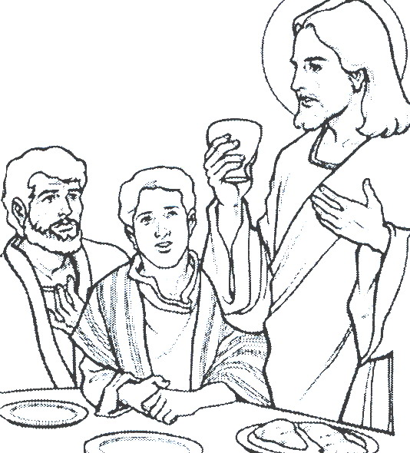
เพลง พระเรียกเรามา (เซนต์ปอล 145)
(รับ) เราคือวรกายพระคริสต์
แต่ละคนใกล้ชิดเป็นอวัยวะแห่งกายนั้น
แต่ละคนได้รับหรรษทานพระจิตจัดสรร
พระกายครบครันประโยชน์หลาย
แต่ละคนได้รับหรรษทานพระจิตมุ่งหมาย
ประโยชน์พระกายอย่างครบครัน
1) พระเรียกเรามาทุกทุกคน ให้สู้ทนยึดมั่นในหวังเดียวกัน
โดยศีลล้างได้รวมพลัน ในพระจิตเป็นกายเดียว
พระเรียกเรามาจากทุกที่ ให้ได้มีความศักดิ์สิทธิ์เดียวกัน
โดยศีลล้างในพระจิต ได้รวมพลันเป็นกายเดียว (รับ)
2) พระเรียกเรามาทุกทุกคน จากมืดมนสู่ความสว่างพร่างพรรณ
โดยศีลล้างได้รวมพลัน ในพระจิตเป็นกายเดียว
พระเรียกเรามาทุกวันวาร สู่ความรักและการอภัย
โดยศีลล้างในพระจิต รวมกันไว้เป็นกายเดียว (รับ)
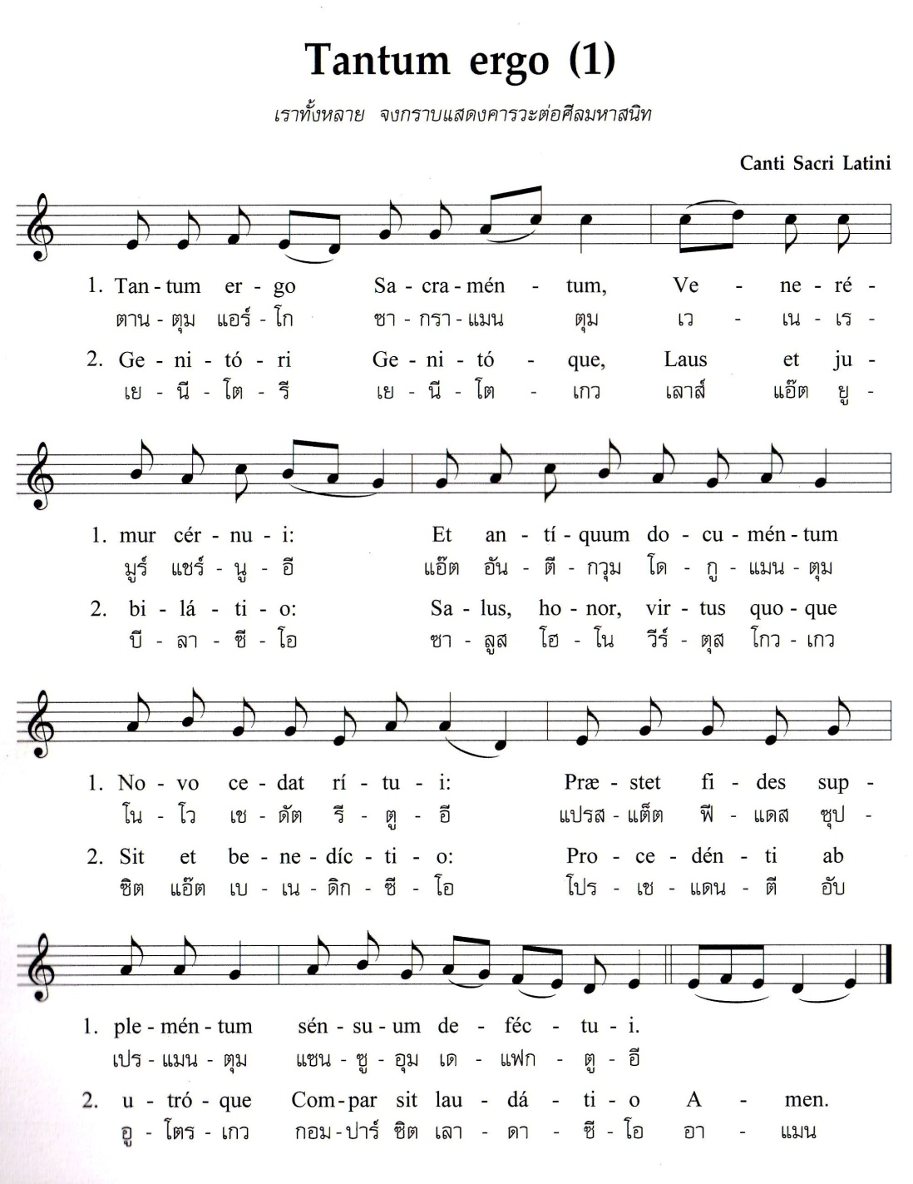
เพลงอวยพรศีล

